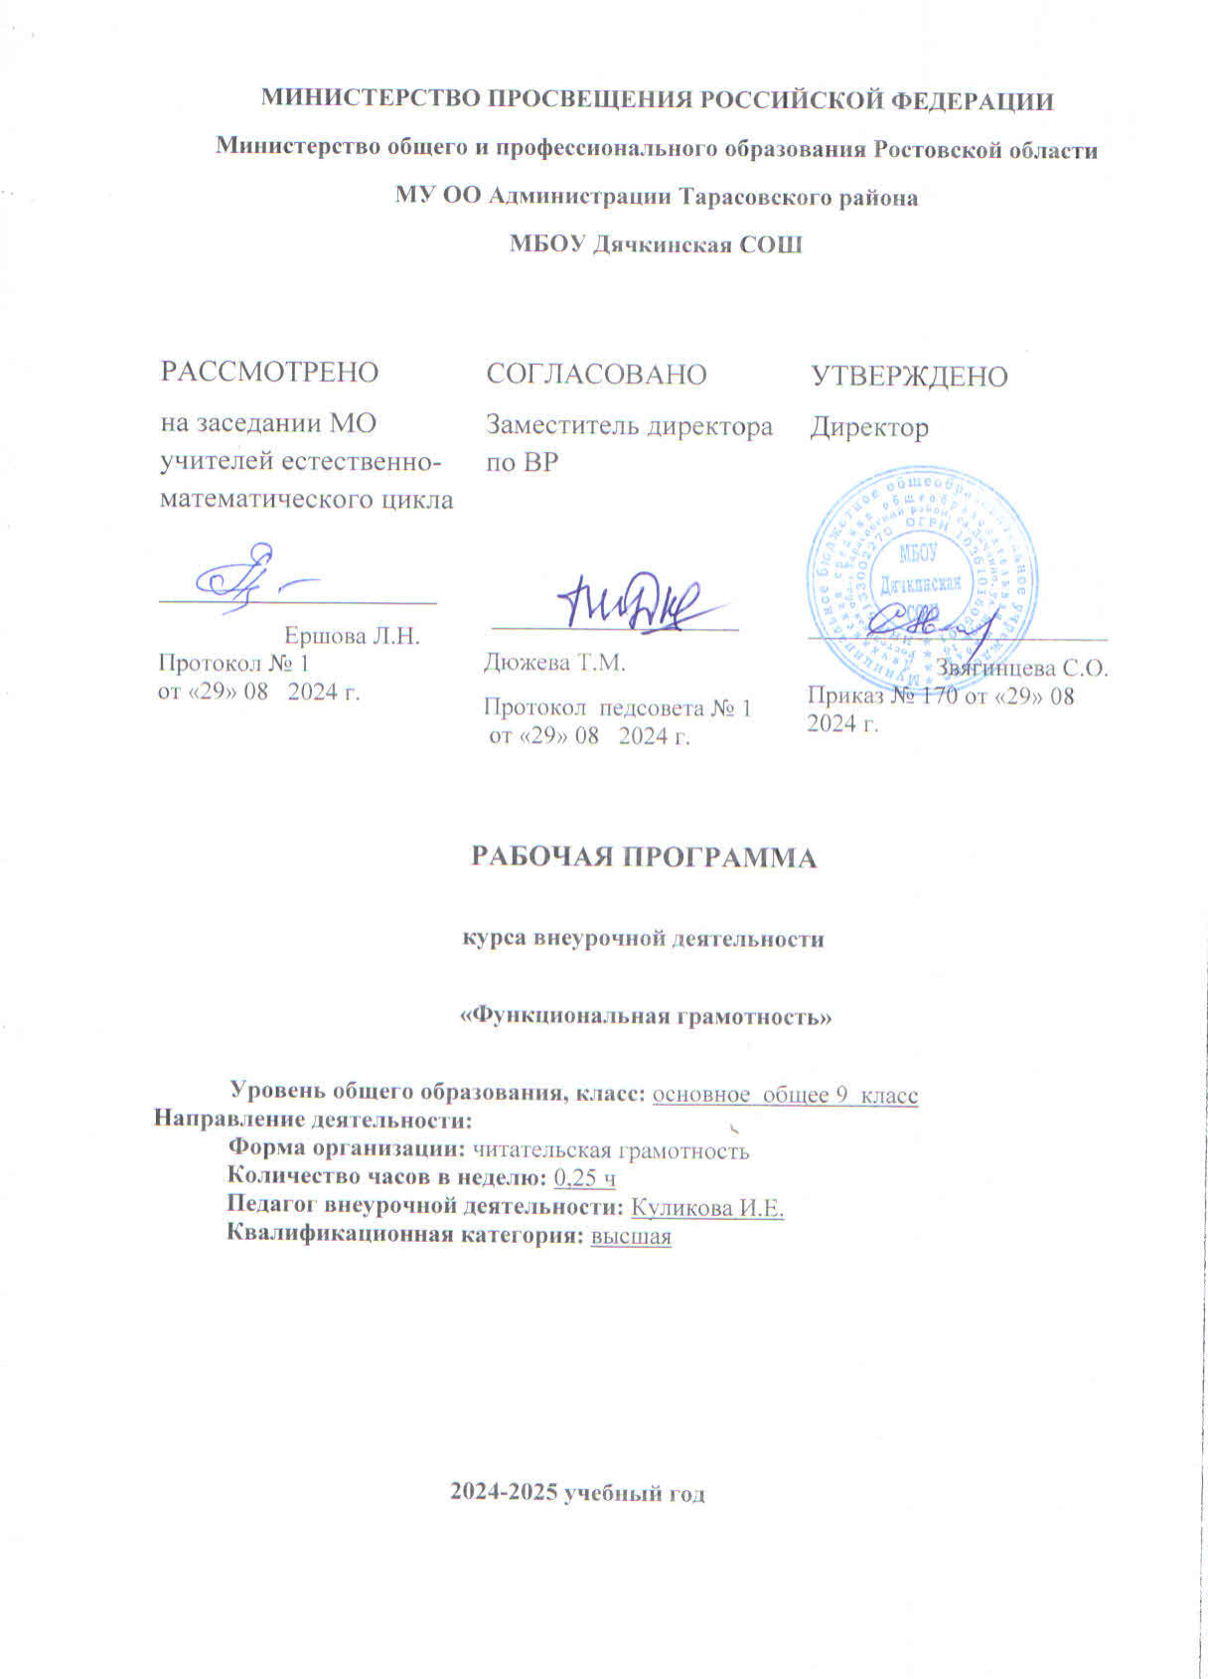
МИНИСТЕРСТВО ПРОСВЕЩЕНИЯ РОССИЙСКОЙ ФЕДЕРАЦИИ
‌Министерство общего и профессионального образования Ростовской области‌‌
‌МУ ОО Администрации Тарасовского района‌​
МБОУ Дячкинская СОШ

РАССМОТРЕНО  на заседании МО учителей естестественно-математического цикла  ________________________  Ершова Л.Н.  Протокол №1  от «30» августа 2024 г. | СОГЛАСОВАНО  Заместитель директора по ВР  ________________________  Дюжева Т.М.  Протокол педсовета №1  от «29» августа 2024 г. | УТВЕРЖДЕНО  Директор  ________________________  Звягинцева С.О.  Приказ №170  от «29» августа 2024 г.

РАБОЧАЯ ПРОГРАММА
ПО ВНЕУРОЧНОЙ ДЕЯТЕЛЬНОСТИ
«Функциональная грамотность»
(читательская грамотность)

Уровень общего образования, возраст: основное общее, 9 класс
Направление деятельности: общеинтеллектуальное
Количество часов в неделю: 0,25 часа
Педагог дополнительного образования: Куликова И.Е.
Квалификационная категория: высшая
2024-2025 учебный год

- 1.Пояснительная записка

- Нормативно-правовой и документальной основой Программы основ экологической культуры на ступени основного общего образования являются:
- Приоритетный национальный проект «Образование»;
- Национальная образовательная инициатива «Наша новая школа» (Приказ № 271 от 04.02.2010г);
- Федеральная целевая программа развития образования на 2015-2016 годы. (Постановление Правительства РФ № 497 от 23 мая 2015г.);
- Национальная стратегия действий в интересах детей на 2012 – 2017 годы (Указ Президента РФ от 01.06.2012 № 761);
- Стратегия развития воспитания в Российской Федерации на период до 2025 года (Распоряжение Правительства РФ от 29.05.2015 №996-р);
- Программы развития воспитательной компаненты в общеобразовательных учреждениях (Письмо Минобрнауки России от 13.05.2013 № ИР – 352/09);
- Закон ФЗ №273 «Об образовании в Российской Федерации» (2013г)
- ФГОС ООО (утверждены приказом МОиН РФ от 17 декабря 2010г. № 1897) с изменениями (Приказ Минобрнауки России от 29.12.2014 № 1644); Федеральный государственный образовательный стандарт среднего (полного) общего образования (приказ Минобрнауки России от 17 мая 2012 г. № 413) (далее - ФГОС СОО).
- Примерная основная общеобразовательная программа основного общего образования (одобрена решением федерального учебно-методического объединения по общему образованию, Протокол 8 апреля 2015г. № 1/15);
- Федеральные требования к образовательным учреждениям в части минимальной оснащённости учебного процесса и оборудования учебных помещений (утверждены приказом Минобрнауки России от 4 октября 2010г. № 986);
- СанПиН 2.4.2.2821 – 10 (утверждены постановлением Главного государственного врача Российской Федерации от 29 декабря 2010г. №189); постановление Главного государственного санитарного врача РФ от 30.06.2020 №16 «Об утверждении санитарно-эпидемиологических правил СП 3.1/2.4.3598-20 «Санитарно-эпидемиологические требования к устройству, содержанию и организации работы общеобразовательных организаций и других объектов социальной инфраструктуры для детей и молодежи в условиях распространения новой коронавирусной инфекции (COVID-19)» (вместе с «СП 3.1/2.4.3598-20, Санитарно-эпидемиологические правила…») (Зарегистрировано в Минюсте России 03.07.2020 №58824).
- постановление Главного государственного санитарного врача РФ от 28.09.2020 № 28 Санитарные правила СП 2.4. 2.4.3648-20 «Санитарно-эпидемиологические требования к организациям воспитания и обучения, отдыха и оздоровления детей и молодежи»
-- постановление Главного государственного санитарного врача РФ от 28.01.2021 №2 «Об утверждении санитарных правил и нормСанПиН 1.2.3685-21 «Гигиенические нормативы и требования к обеспечению безопасности и (или) безвредности для человека факторов среды обитания» (вместе с «СанПиН 1.2.3685-21 Санитарные правила и нормы…»)

- Федеральные требования к образовательным учреждениям в части охраны здоровья обучающихся, воспитанников утверждённый приказом Минобрнауки России от 28 декабря 2010 г. №2106).
- Приказ МОиН РФ от 31 декабря 2015 года №1577«О внесении изменений в ФГОС ООО»;
- Письмо МОиН РФ от 14 декабря 2015 года №09-3564 «О внеурочной деятельности и реализации дополнительных образовательных программ»;
Функциональная грамотность стала рассматриваться в более широком смысле: включать компьютерную грамотность, политическую, экономическую грамотность и т.д.
В таком контексте функциональная грамотность выступает как способ социальной ориентации личности, интегрирующей связь образования (в первую очередь общего) с многоплановой человеческой деятельностью.
Мониторинговым исследованием качества общего образования, призванным ответить на вопрос: «Обладают ли учащиеся 15-летнего возраста, получившие обязательное общее образование, знаниями и умениями, необходимыми им для полноценного функционирования в современном обществе, т.е. для решения широкого диапазона задач в различных сферах человеческой деятельности, общения и социальных отношений?», - является PISA (ProgrammeforInternationalStudentAssessment). И функциональная грамотность понимается PISAкак знания и умения, необходимые для полноценного функционирования человека в современном обществе. PISAв своих мониторингах оценивает и естественнонаучную грамотность.
Проблема развития функциональной грамотности обучающихся в России актуализировалась в 2018 году благодаря Указу Президента РФ от 7 мая 2018 г. № 204 «О национальных целях и стратегических задачах развития Российской Федерации на период до 2024 года». Согласно Указу, «в 2024 году необходимо <...> обеспечить глобальную конкурентоспособность российского образования, вхождение Российской Федерации в число 10 ведущих стран мира по качеству общего образования».
Поскольку функциональная грамотность понимается как совокупность знаний и умений, обеспечивающих полноценное функционирование человека в современном обществе, ее развитие у школьников необходимо не только для повышения результатов мониторинга PISA, как факта доказательства выполнения Правительством РФ поставленных перед ним Президентом задач, но и для развития российского общества в целом.
Низкий уровень функциональной грамотности подрастающего поколения затрудняет их адаптацию и социализацию в социуме.
Современному российскому обществу нужны эффективные граждане, способные максимально реализовать свои потенциальные возможности в трудовой и профессиональной деятельности, и тем самым принести пользу обществу, способствовать развитию страны. Этим объясняется актуальность проблемы развития функциональной грамотности у школьников на уровне общества.
Результаты лонгитюдных исследований, проведенных на выборках 2000 и 2003 гг. странами-участницами мониторингов PISAпоказали, что результаты оценки функциональной грамотности 15-летних учащихся являются надежным индикатором дальнейшей образовательной траектории молодых людей и их благосостояния. Любой школьник хочет быть социально успешным, его родители также надеются на высокий уровень благополучия своего ребенка во взрослой жизни. Поэтому актуальность развития функциональной грамотности обоснована еще и тем, что субъекты образовательного процесса заинтересованы в высоких академических и социальных достижениях обучающихся, чему способствует их функциональная грамотность.
На усвоение данного курса в 9 классе отводится 9ч (0,25 часа )
Цель программы: создать условия, актуализирующие потребность в свободном, осмысленном, развивающем чтении с учетом изменившихся реалий существования текста как социокультурного и образовательного феномена.
Задачи:
- Способствовать мотивации школьников к чтению через формирование интереса к книге, работе с текстом;
- Инициировать расширение поля читательских ориентаций школьников за счет обогащения интеллектуального, духовного и социального потенциала чтения;
- Содействовать формированию читательских компетенций, включая такие умения как: поиск информации и понимание прочитанного; преобразование и интерпретация информации; оценка информации;
- Поддерживать читательскую активность школьников через включение в различные формы социального и учебно-исследовательского проектирования с использованием потенциала текстов разной природы;
- Осуществлять педагогическое сопровождение читателя-школьника с помощью своевременной диагностики и коррекции возникающих проблем;
- Создать предпосылки (образовательную среду, событийный контекст) для формирования полноценного читательского сообщества школьников, учителей, родителей и социальных партнеров, готовых к принятию чтения как личностно-значимой ценности.
Словосочетание «читательская грамотность» появилось в контексте международного тестирования в 1991 г. В исследовании PISA «читательская грамотность — способность человека понимать и использовать письменные тексты, размышлять о них и заниматься чтением для того, чтобы достигать своих целей, расширять свои знания и возможности, участвовать в социальной жизни».
В соответствии с требованиями к содержанию и планируемым результатам освоения учащимися основной образовательной программы общего образования в качестве результата рассматривается формирование у обучающихся универсальных учебных действий. Особое место среди них занимает чтение и работа с информацией. В Федеральном государственном образовательном стандарте второго поколения в качестве приоритетной цели называется «…формирование читательской компетентности школьника, осознание себя как грамотного читателя, способного к использованию читательской деятельности как средства самообразования».
У развитого читателя должны быть сформированы две группы умений:
- умения, целиком основанные на тексте:
– извлекать из текста информацию и строить на ее основании простейшие суждения;
– найти в тексте информацию, представленную в явном виде;
– основываясь на тексте, делать простые выводы;
- умения, основанные на собственных размышлениях о прочитанном:
– интегрировать, интерпретировать и оценивать информацию текста в контексте собственных знаний читателя»;
– устанавливать связи, которые не высказаны автором напрямую;
– интерпретировать их, соотнося с общей идеей текста;
– реконструировать авторский замысел, опираясь не только на содержащуюся в тексте информацию, но и на формальные элементы текста (жанр, структуру, язык).
Общая характеристика курса.
Программа по формированию навыков смыслового чтения ориентирована на развитие навыков работы с текстом, воспитание и развитие учащихся с учетом их индивидуальных (возрастных, физиологических, психологических, интеллектуальных и других) особенностей, образовательных потребностей и возможностей, личностных склонностей. Это достигается путем создания благоприятных условий для умственного, нравственного, эмоционального и физического развития каждого школьника. Педагогическая система базируется на раннем выявлении склонностей, интересов, природных задатков детей, которая в дальнейшем позволит развитие универсальных компетентностей обучающихся.

Содержание курса.

Формирование читательских умений с опорой на текст и внетекстовые знания.

Сопоставление содержания текстов научного стиля.

Критическая оценка степень достоверности содержащейся в тексте информации Типы текстов: текст-аргументация.

Составление плана на основе исходного текста.

Типы задач на грамотность. Аналитические (конструирующие) задачи.

Работа со смешанным текстом. Составные тексты.

Итоговый контроль.

Планируемые результаты

Предметные результаты

Учащиеся получат возможность использовать навыки смыслового чтения на уроках различных предметных областей, где есть необходимость работы с текстом для решения учебно-познавательных и учебно-практических задач; обогатить, углубить знания, расширить культурный кругозор.

Личностные результаты

В сфере личностных результатов приоритетное внимание уделяется формированию:

• основ гражданской идентичности личности (включая когнитивный, эмоционально-ценностный и поведенческий компоненты); патриотизм, уважение к Отечеству, осознание субъективной значимости использования русского языка;

• основ социальных компетенций (включая ценностно-смысловые установки и моральные нормы, опыт социальных и межличностных отношений, правосознание);

• осознания значения семьи в жизни человека и общества, принятия ценности семейной жизни, уважительного и заботливого отношения к членам своей семьи;

• развитого морального сознания и компетентности в решении моральных проблем на основе личностного выбора;

• нравственных чувств и нравственного поведения, осознанного и ответственного отношения к собственным поступкам;

• готовности и способности обучающихся к саморазвитию и самообразованию на основе мотивации к обучению и познанию;

• целостного мировоззрения, соответствующего современному уровню развития науки и общественной практики, учитывающего социальное, культурное, языковое, духовное многообразие современного мира;

• готовности и способности к осознанному выбору и построению дальнейшей индивидуальной траектории образования на базе ориентировки в мире профессий и профессиональных предпочтений, с учетом устойчивых познавательных интересов.

Метапредметные результаты

Познавательные УУД:

• Ориентироваться в учебниках (система обозначений, структура текста, рубрики, словарь, содержание).

• Осуществлять поиск необходимой информации для выполнения учебных заданий, используя справочные материалы учебника (под руководством учителя).

• Понимать информацию, представленную в виде текста, рисунков, схем.

• Сравнивать предметы, объекты: находить общее и различие.

• Группировать, классифицировать предметы, объекты на основе существенных признаков, по заданным критериям.

Коммуникативные УУД:

• Соблюдать простейшие нормы речевого этикета: здороваться, прощаться, благодарить.

• Вступать в диалог (отвечать на вопросы, задавать вопросы, уточнять непонятное).

• Сотрудничать с товарищами при выполнении заданий в паре: устанавливать и соблюдать очерёдность действий, корректно сообщать товарищу об ошибках.

• Участвовать в коллективном обсуждении учебной проблемы.

• Сотрудничать со сверстниками и взрослыми для реализации проектной деятельности.

Регулятивные УУД:

• Организовывать свое рабочее место под руководством учителя.

• Осуществлять контроль в форме сличения своей работы с заданным эталоном.

• Вносить необходимые дополнения, исправления в свою работу, если она расходится с эталоном (образцом).

• В сотрудничестве с учителем определять последовательность изучения материала, опираясь на иллюстративный ряд «маршрутного листа».

Выпускник научится:

• ориентироваться в содержании текста и понимать его целостный смысл: определять главную тему, общую цель или назначение текста;

• выбирать из текста или придумывать заголовок, соотве6тствующий содержанию и общему смыслу текста;

• формулировать тезис, выражающий общий смысл текста;

• предвосхищать содержание предметного плана текста по заголовку и с опорой на предыдущий опыт;

• объяснять порядок частей (инструкций), содержащихся в тексте;

• сопоставлять основные текстовые и внетекстовые компоненты; обнаруживать соответствия между частью текста и его общей идеей, сформулированной вопросом, объяснять назначение карты, рисунка, пояснять части графика или таблицы и т. д.;

• находить в тексте требуемую информацию (пробегать текст глазами, определять его основные элементы, сопоставлять формы выражения информации в запросе и в самом тексте, устанавливать, являются ли они тождественными или синонимическими, находить необходимую единицу информации в тексте);

• решать учебно-познавательные и учебно-практические задачи, требующие полного и критического понимания текста: определять назначение разных видов текстов;

• ставить перед собой цель чтения, направляя внимание на полезную в данный момент информацию;

• выделять главную и избыточную информацию;

• прогнозировать последовательность изложения идей текста;

• сопоставлять разные точки зрения и разные источники информации по заданной теме;

• выполнять смысловое свертывание выделенных фактов и мыслей;

• формировать на основе текста систему аргументов (доводов) для обоснования определенной позиции; понимать душевное состояние персонажей текста, сопереживать им.

Выпускник получит возможность научиться:

• анализировать изменения своего эмоционального состояния в процессе чтения, получения и переработки полученной информации и ее осмысления;

• выявлять имплицитную информацию текста на основе сопоставления иллюстративного материала с информацией текста, анализа подтекста (использованных языковых средств и структуры текста);

• критически относиться к рекламной информации;

• находить способы проверки противоречивой информации;

• определять достоверную информацию в случае наличия противоречивой или конфликтной ситуации.

Календарно-тематическое планирование.
№  п/п | Наименования  разделов и тем | Характеристика основных видов деятельности ученика (на уровне учебных действий) по теме | Сроки
 | Вводное занятие | Работа с текстом | 04.09
 | Формирование читательских умений с опорой на текст и внетекстовые знания | Работа с текстом: умение связывать информацию, обнаруженную в тексте, со знаниями из других источников | 02.10
 | Сопоставление содержания текстов научного стиля | Работа с текстом: умение сравнивать и противопоставлять заключенную в тексте информацию разного характера | 06.11
 | Критическая оценка степень достоверности содержащейся в тексте информации | Работа с текстом: умение оценивать утверждения, сделанные в тексте, исходя из своих представлений о мире | 04.12
 | Типы текстов: текст-аргументация | Знакомство с разными видами аргументации | 15.01
 | Составление плана на основе исходного текста | Работа с текстом: умение объяснять порядок частей, содержащихся в тексте | 12.02
 | Типы задач на грамотность. Аналитические (конструирующие) задачи | Знакомство с понятием «аналитические (конструирующие) задачи» | 12.03
 | Работа со смешанным текстом | Знакомство с разными формами смешанного текста | 16.04
 | Итоговый контроль | Комплексная работа с текстом | 14.05

Учебно-методическое и материально-техническое обеспечение

1. Читательская грамотность школьника (5-9 кл.). Дидактическое сопровождение. Книга для учителя / О.М. Александрова, М.А. Аристова, И.Н. Добротина, Ю.Н. Гостева, И.П.Васильевых, Ж.И. Стрижекурова, И.В. Ускова. – М.: ФГБНУ «Институт стратегии развития образования Российской академии образования», 2018.

2. Ковалева Г.С., Красновский Э.А. Новый взгляд на грамотность.// Русский язык издательский дом “Первое сентября”

3. Логвина И.А., Мальцева-Замковая Н.В. От текста к тексту. Методические подсказки для учителей и родителей.-- Тлн.: Арго, 2017

4. Минеева Н. Ю. «Интерпретация текста: основы грамотного чтения». Тольятти, 2018.

5. Поварнин C. B. Как читать книги. http://www.reader.boom.ru/povarnin/read.htm

6. . Единая коллекция цифровых образовательных ресурсов [Электронный ресурс] – Режим доступа: http://school-collection.edu.ru/

7. Справочно-информационный интернет-портал «Русский язык»: [Электронный ресурс] – Режим доступа: http://www.gramota.ru

